Introdução ao Linq com select from e where

Para iniciar este curso, primeiro vamos abrir o Microsoft Visual Studio. Criaremos nele um novo projeto em "File > New > Project". O tipo do projeto será ConsoleApplication e nele colocaremos o nome "AluraTunes" clicando em "Ok". Desta maneira, teremos o projeto criado:
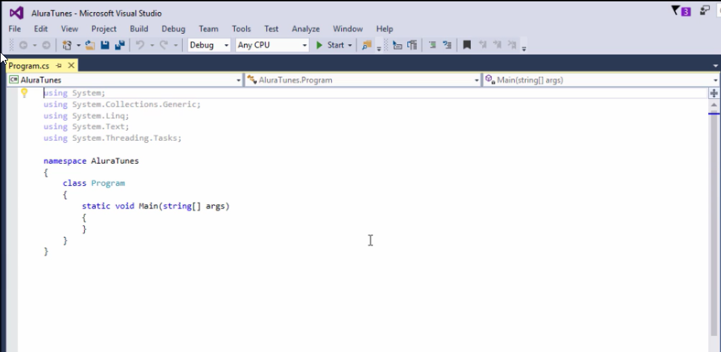
O primeiro pedido do cliente foi: listar todos os gêneros que possuem a palavra rock.
Para começar a criar essa consulta é preciso de uma classe que represente gênero, por isso, adicionamos o class Genero que deve conter id e nome. Portanto, vinculado a class Generocolocamos uma propriedade Id, a public int Id { get; set; }, e outra propriedade para Nome, a public string Nome { get; set; }:
class Genero
{
public int Id { get; set; }
public string Nome { get; set; }
}
Vamos acrescentar uma lista contendo diferentes gêneros. Adicionamos a variável var generos = new List<Genero> e dentro dela para cada estilo adicionamos umnew Genero, o Id conforme a posição do estilo e Nome conforme o estilo. Por exemplo, `new Genero { Id = 1, Nome = "Rock"} :
class Program
{
static void Main(string[] args)
{
//listar os gêneros rock
var generos = new List<Genero>
{
new Genero { Id = 1, Nome = "Rock"},
new Genero { Id = 2, Nome = "Reggae"},
new Genero { Id = 3, Nome = "Rock Progressivo"},
new Genero { Id = 4, Nome = "Punk"},
new Genero { Id = 5, Nome = "Clássica"}
});

}
}
Agora, vamos imprimir os gêneros no Console e para isso utilizamos um laço. Portanto, logo abaixo do último elemento da lista de gêneros, nós adicionaremos o foreach (var genero In genero) e Console.WriteLine(genero.Id, genero.Nome). No Console.WriteLine, o primeiro parâmetro deve ser uma String composta por {0}, {1} e \t que serve para tabulação entre um dado e outro. Teremos:
foreach (var genero in generos)
{
Console.WriteLine("{0}\t{1}", genero.Id, genero.Nome);
}
Ao rodarmos o código, a lista aparecerá e sumirá logo em seguida! Isso ocorre pois falta uma instrução de que o Console deve aguardar uma interação do usuário. Portanto, adicionaremos o Console.ReadKey() abaixo do WriteLine:
foreach (var genero in generos)
{
Console.WriteLine("{0}\t{1}", genero.Id, genero.Nome);
}
Console.ReadKey();
Ao acrescentar isso a lista mostrará no Console todos os gêneros:
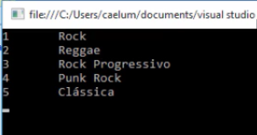
O que faremos é criar um filtro para trazer apenas o gênero rock. Portanto, adicionaremos a condição usando o if() acompanhado de (genero.Nome.Contains("Rock")):
foreach (var genero in generos)
{
if (genero.Nome.Contains("Rock"))
{
Console.WriteLine("{0}\t{1}", genero.Id, genero.Nome);
}
}
Logo, ao rodar esse código temos:
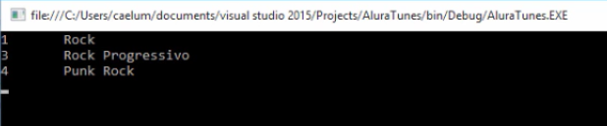
Será que poderíamos fazer a mesma consulta, mas de uma maneira diferente? Vamos testar uma outra forma que será mais parecida ao que fazemos no SQL!
Felizmente a Microsoft criou um tipo de componente que nos auxilia a fazer esse tipo de consulta, o select * from. Junto disso, adicionaremos o C# que também possui uma sintaxe própria, portanto, a consulta deve iniciar por from . Depois, vamos inserir a variável g. Teremos from g in generos e abaixo disso select g:
from generos in generos
select g;
Falta colocar uma variável que armazene a definição de consulta! Assim, vamos escrever var query = from g in generos:
var query = from g in generos
select g;
Agora que a definição de consulta está pronta, vamos listar os dados! Para isto, utilizaremos o laço foreach() e especificaremos que para cada gênero dentro da consulta deve ser impressa informações, portanto, basta copiar a linha do Console.WriteLine:
var query = from g in generos
select g;

foreach (var genero in query);
{
Console.WriteLine("{0}\t{1}", genero.Id, genero.Nome);
}
Ao rodar a consulta temos:
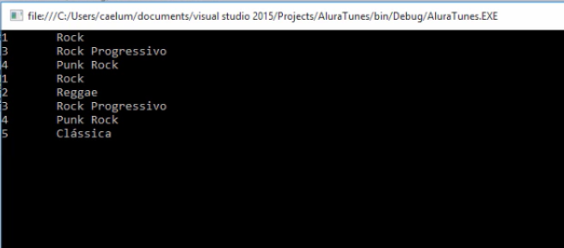 Agora falta inserir um espaço entre uma listagem e outra, assim, podemos adicionar Console.WriteLine():
var query = from g in generos
select g;

Console.WriteLine();

foreach (var genero in query);
Rodando isso temos:
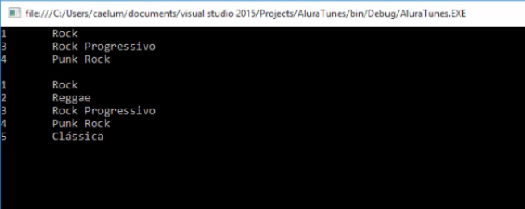
Agora temos uma listagem que utiliza o método antigo e outro, o novo! Mas, ainda falta um filtro para a segunda consulta, portanto, vamos adicioná-lo! A única diferença em relação a uma consulta no SQL é o Contains, assim, escrevemos where g.Nome.Contains() e dentro disso, passamos aquilo que deve ser filtrado: o Rock:
// select * from generos

var query = from g in generos
where g.Nome.Contains("Rock")
select g;

Console.WriteLine();
foreach (var genero in query)
Rodando isso temos o seguinte:
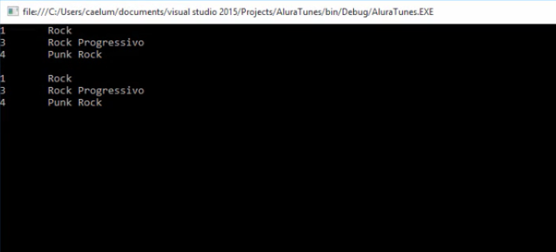
Finalmente, ambas as consultas possuem o mesmo resultado!
A consulta na qual utilizamos uma sintaxe similar a SQL só é possível devido a um componente que a Microsoft criou que é o LINQ - Language Integrated Query ou Consulta Integrada a Linguagem e essa linguagem é a .NET, C# ou Visual Basic. O LINQ é muito interessante, pois podemos utilizá-lo com base no conhecimento em consultas SQL e aplicá-lo em uma linguagem .NET.
Imagine se tivéssemos diversas condicionais, não só o if que filtra a palavra Rock, mas inúmeros ifs dentro de diversos foreach. Nesse caso a consulta se tornaria extremamente complexa! Seria difícil entender o objetivo da consulta! Utilizando o LINQ e, baseado na vivência SQL, já é possível compreender melhor a intenção do código!

2 - Linq com joins

Nesta aula, vamos começar a criar consultas que combinam dados de origens diferentes! Por enquanto não existe uma classe que armazene as músicas, por isso, é preciso criá-la. Adicionamos class Musica e dentro disso acrescentamos Id:
public int Id { get; set; }
Além disso, também:
public string Nome { get; set; }
Ainda dentro da classe Musica, é preciso inserir a informação sobre gênero, portanto, acrescentamos public int GeneroId { get; set; } e teremos:
class Musica
{
public int Id { get; set; }
public string Nome { get; set; }
public int GeneroId { get; set; }
}
Para cadastrar as músicas, criamos uma variável que deve conter uma lista de músicas, a var musicas = new List<Music>. A lista estará vazia inicialmente, então, começaremos a cadastrar as músicas. Colocaremos esse código logo abaixo do Console.WriteLine("{0}t{1}", genero.Id, genero.home). Teremos:
//listar músicas

var musicas = new List<Musica>
{
new Musica { Id = 1, Nome = "Sweet Child O'Mine", GeneroId = 1 },
new Musica { Id = 2, Nome = "I Shoot The Sheriff", GeneroId = 2},
new Musica { Id = 3, Nome = "Danúbio Azul", GeneroId = 5},
}
Com isso a lista de músicas será cadastrada!
Agora, vamos criar uma consulta que pegue os dados da lista e para isso utilizaremos a linguagem LINQ que já aprendemos a manusear:
var musicaQuery = from m in musicas
select m;
É preciso também imprimir as músicas, assim, usaremos o foreach(var musica in musicaQuery) e o Console.WriteLine(). Dentro deste último, colocaremos o formato e musica.Id, musica.Nome, musica.GeneroId e os indíces"{0}\t{1}\t{2}". Teremos:
var musicaQuery = from m in musicas
select m;

foreach(var musica in musicaQuery)
{
Console.WriteLine(`"{0}\t{1}\t{2}", musica.Id, musica.Nome, musica.GeneroId);
}
Acrescentar uma linha entre as duas listagens para diferenciá-las! E adicionamos mais um Console.WriteLine()
var musicaQuery = from m in musicas
select m;

console.WriteLine();
foreach(var musica in musicaQuery)
{
Console.WriteLine("{0}\t{1}\t{2}", musica.Id, musica.Nome, musica.GeneroId);
}
E rodando isto temos o seguinte:
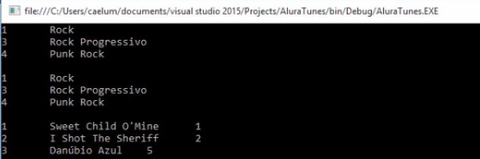
Entretanto, note que a listagem ainda não está bacana, pois o Id do gênero segue sem informar nada! Por isso, vamos modificar a consulta para incluir também a listagem de gêneros!
O problema é: Como é possível fazer uma consulta que junte duas entidades diferentes?
Para resolver esta situação basta utilizar uma claúsula inner join e para isso é preciso relacionar duas tabelas. Em nosso caso, no código C#, não existem duas tabelas, portanto, é preciso trabalhar com objetos do sistema. Dessa maneira, nós vamos fazer um join utilizando a listagem de música. Assim, escrevemos join g in genero e utilizando o on, colocaremos as duas propriedades que se relacionam. No caso, o objeto de tipo gênero e o objeto de tipo música. Adicionaríamos m.GeneroId == g.Id se a sintaxe do join permitisse o == , no entanto, somos obrigados a substituir por equals:
var musicQuery = from m in musicas
join g in genero on m.GeneroId equals g.Id
select m;
Rodando a consulta temos:
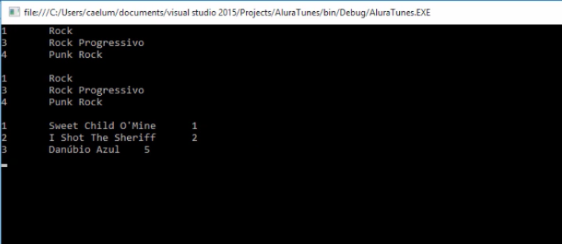
Mas, repare que isso não muda absolutamente nada na aplicação! Não basta trazer apenas o m é preciso também pegar o g. Para fazer isso vamos utilizar um objeto anônimo. Trata-se do objeto que não possui nome e já está pronto para ser aplicado. Por isso, iremos escrever select new {} e passaremos as propriedades m e g:
var musicQuery = from m in musicas
join g in genero on m.GeneroId equals g.Id
select new { m, g};
Porém, na linha do Console.WriteLine será acusado um erro na sintaxe. Isso ocorre, pois não existe mais o musica.ID, musica.Nome e musica.genero Id, o que temos é um objeto com propriedade m e g. Assim, não é preciso acessar essas propriedades diretamente, portanto, basta escrever musica.m.Id, musica.m.Nome e musica.m.GeneroId:
foreach(var musica in musicaQuery)
{
Console.WriteLine("{0}\t{1}\t{2}", musica.m.Id, musica.m.Nome, musica.m.GeneroId);
}
E, rodando a aplicação teremos:
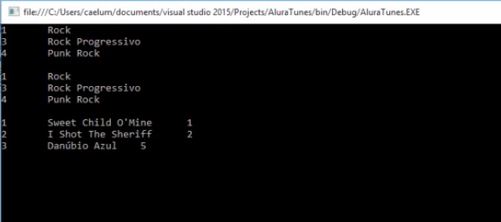
Ou seja, nada de novo ocorre! Falta inserir o nome do gênero. Assim, modificaremos musica.m.GeneroId por musica.g.Nome que equivale ao nome do gênero:
foreach(var musica in musicaQuery)
{
Console.WriteLine("{0}\t{1}\t{2}", musica.m.Id, musica.m.Nome, musica.g.Nome);
}
E ao rodar novamente teremos:
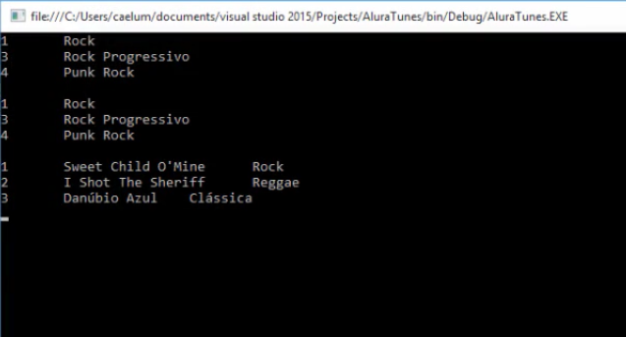
Assim, conseguimos finalizar a primeira consulta utilizando como recurso o LINQ!
Imagina se fizéssemos a mesma consulta, mas utilizando laços? Seria bem mais complicado!

